МИНОБРНАУКИ РОССИИ

ФЕДЕРАЛЬНОЕ ГОСУДАРСТВЕННОЕ БЮДЖЕТНОЕ ОБРАЗОВАТЕЛЬНОЕ

УЧРЕЖДЕНИЕ ВЫСШЕГО ОБРАЗОВАНИЯ

«ВОРОНЕЖСКИЙ ГОСУДАРСТВЕННЫЙ УНИВЕРСИТЕТ»

(ФГБОУ ВО «ВГУ»)

Факультет Компьютерных наук

Кафедра информационных технологий управления

Курсовой проект

Система учета успеваемости студентов «Atao»

09.03.02 Информационные системы и технологии

Информационные технологии управления

Обучающийся ______________ *Д.Н.Лиманский, 3 курс, д/о*

Обучающийся ______________ *Я.С.Неровный, 3 курс, д/о*

Обучающийся ______________ *С.С.Смородинова, 3 курс, д/о*

Воронеж 2021

Содержание

Содержание 2

Введение 4

1 Постановка задачи 5

2 Глоссарий 6

3 Анализ предметной области 8

3.1 Актуальность 8

3.2 Анализ существующих решений 8

4 Анализ задачи 10

4.1 Варианты использования системы 10

4.2 Общая структура системы 12

4.3 Взаимодействие компонентов системы 14

4.4 Варианты состояния системы 15

4.5 Варианты действия в системе 18

4.6 Развертывания системы 19

4.7 IDEF0 20

5 Анализ средств реализации 20

6 Воронки конверсии 22

7 Реализация 23

7.1 Шапка сайта 23

7.2 Главная страница сайта 24

7.3 Страница «о нас» 24

7.4 Страница «контакты» 25

7.5 Окно авторизации 25

7.6 Окно восстановления пароля 26

7.7 Окно регистрации 26

7.8 Страница просмотра оценок 27

7.9 Страница выставления оценок 27

7.10 Страница редактирования пользователей 28

7.11 Страница редактирования дисциплин 30

7.12 Страница редактирования групп 31

7.13 Страница личного кабинета 31

8 Тестирование 33

8.1 Дымовое тестирование 33

8.2 UI тесты 34

8.3 Юзабилити тесты 40

Заключение 43

Введение

В настоящее время всё более и более актуальными становятся интернет-сервисы и электронные ресурсы. Люди стремятся упростить свою жизнь посредством современных технологий. Многим из них удобнее открыть телефон или компьютер, чтобы почитать любимую книгу, получить образовательную информацию или выполнить иную операцию. Раньше эти процессы занимали огромное количество времени, а сейчас мы можем их выполнить буквально за пару кликов. Данные новшества стали особенно актуальны в сфере науки и образования. В частности, для того, чтобы сократить количество бумажных ресурсов и перевести пользователей в Интернет. Это непосредственно затронуло и систему учета успеваемости школьников, студентов. Тем самым возросла необходимость в реализации удобных сервисов, которые могли бы заменить дневники и бумажные ведомости.

Данный курсовой проект посвящен разработке веб-приложения, которое позволит решить данную проблему.

Сайт должен облегчать ведение учета успеваемости студентов. Основная функциональность сайта должна включать в себя:

* Просмотр оценок,
* Выставление оценок в ведомости преподавателями,
* Процесс добавления и редактирования пользователей и учебных дисциплин.

# Постановка задачи

Целью курсового проекта является создание веб-приложения, с помощью которого пользователи смогут вести и просматривать успеваемость студентов на факультете.

Данное веб-приложение должно отвечать следующим требованиям:

* Просмотр успеваемости студентов
* Возможность выставления оценок по учебным дисциплинам
* Разделение пользовательского интерфейса на 3 активные роли (администратор, преподаватель, студент

Для достижения данной цели были выделены следующие подзадачи:

* Разработка Front-end части сервиса;
* Разработка Back-end части сервиса;
* Создание связи между Front-end и Back-end частями приложения;
* Разработка базы данных.

# Глоссарий

Администратор - пользователь сайта, зарегистрированный и авторизованный в приложении, имеющий возможность редактировать данные студентов и преподавателей, редактировать и создавать учебные дисциплины, добавлять новых пользователей в систему, пользоваться личным кабинетом и общедоступными возможностями сайта.

Преподаватель - пользователь сайта, зарегистрированный и авторизованный в приложении, имеющий возможность выставлять оценки по преподаваемым предметам, пользоваться личным кабинетом и общедоступными разделы сайта.

Студент - пользователь сайта, зарегистрированный и авторизованный в приложении, имеющий возможность просматривать свои оценки, пользоваться личным кабинетом и общедоступными разделы сайта.

Гость - пользователь сайта, еще не зарегистрированный или не авторизованный в приложении.

Личный кабинет - это раздел сервиса, в котором Пользователь может получить доступ к своим данным и изменить некоторые из них.

Общедоступные разделы сайта - информационные разделы сайта, доступные всем пользователям («о нас», «контакты» и т.п.).

front-end - клиентская сторона пользовательского интерфейса к программно-аппаратной части сервиса.

back-end - программно-аппаратная часть сервиса.

Use Сase диаграмма – диаграмма, которая позволяет описать функциональность приложения и поведения ролей для того чтобы заказчик и исполнитель могли совместно обсуждать проектируемую или существующую систему.

Инвайт-код – уникальный код, выдаваемый незарегистрированному пользователю администратором, которые позволяет произвести регистрацию пользователя.

REST API - это стиль архитектуры программного обеспечения для построения распределенных масштабируемых веб-сервисов.

GitHub - крупнейший веб-сервис для хостинга IT-проектов и их совместной разработки.

Header - визуальный элемент, расположенный в верхней части страницы.

Footer - визуальный элемент, расположенный в нижней части страницы.

# Анализ предметной области

## Актуальность

Огромное число студентов еще со школьного времени привыкло следить за соей успеваемостью посредством электронных ресурсов, поэтому и в университете они зачастую хотят наблюдать за своими оценками путем отслеживания каких-нибудь интернет-ведомостей. Несмотря на актуальность поставленной задачи, в настоящее время на рынке веб-приложений существует небольшое количество сервисов, которые позволяют вести учет успеваемости студентов. Это создает широкий спектр действий для разработчиков, которые не ограничены конкуренцией и готовы предоставить на рынок свои уникальные решения.

Таким образом, очевидна потребность в сервисе, который бы позволял пользователям отслеживать свою успеваемость, а преподавателям – без особых проблем выставлять оценки по учебным дисциплинам.

## Анализ существующих решений

На данный момент существует не так много сервисов для учета успеваемости студентов. Главными потенциальным конкурентом является сайт [magellanius.ru](https://magellanius.ru/) – комплексная информационная система для университета, института, академии, курсов повышения квалификации.

Достоинства:

* Адаптивность и гибкость проекта
* Широкий спектр возможностей помимо учета успеваемости студентов
* Хранение информации по всему учебному процессу
* Быстрая и простая настройка сотрудниками образовательной организации

Недостатки:

* Высокая стоимость лицензии
* Учёт успеваемости является второстепенной задачей данного сервиса
* Отсутствие личного кабинета пользователя

Непрямым конкурентом также еще является сайт [dnevnik.ru](https://dnevnik.ru/) - цифровая образовательная платформа широкого спектра направленности. Его отличие заключается в том, что он направлен на сферу школьного образования. Данный сервис позволяет выяснить функции и возможности образовательных интернет ресурсов, пользующихся спросом, а также позволяет оценить перспективы развития подобных проектов.

# Анализ задачи

## Варианты использования системы

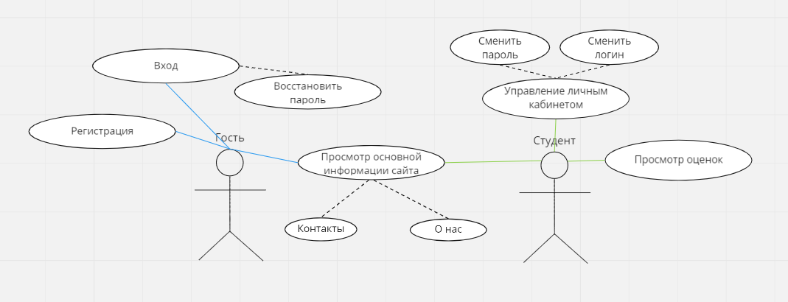

Рисунок 1 – Часть диаграммы прецедентов с актором Гость и Студент.

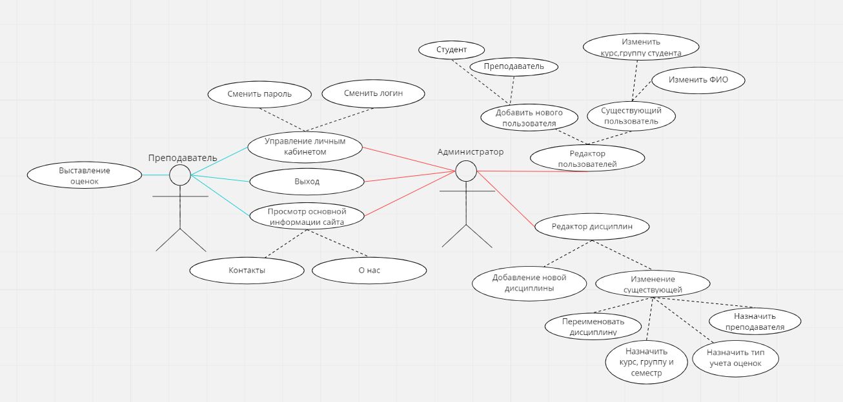

Рисунок 2 – Часть диаграммы прецедентов с актором Преподаватель и Администратор.

При взаимодействии с приложением выделяются четыре роли: гость, студент, преподаватель, администратор. Их роли наглядно изображены на рисунке 1 и на рисунке 2, а именно:

Гость:

* Авторизация и регистрации
* Просмотр общедоступных разделов сайта

Студент:

* Просмотра оценок
* Взаимодействие с личным кабинетом (смена логина и пароля)
* Просмотр общедоступных разделов сайта

Преподаватель:

* Выставления оценок по различным дисциплинам
* Взаимодействие с личным кабинетом (смена логина и пароля)
* Просмотр общедоступных разделов сайта

Администратор:

* Редактирование данных о пользователях
* Создание нового пользователя уникальной роли и выдача ему инвайт-кода
* Создание и редактирование учебных дисциплин
* Взаимодействие с личным кабинетом (смена логина и пароля)
* Просмотр общедоступных разделов сайта

## Общая структура системы

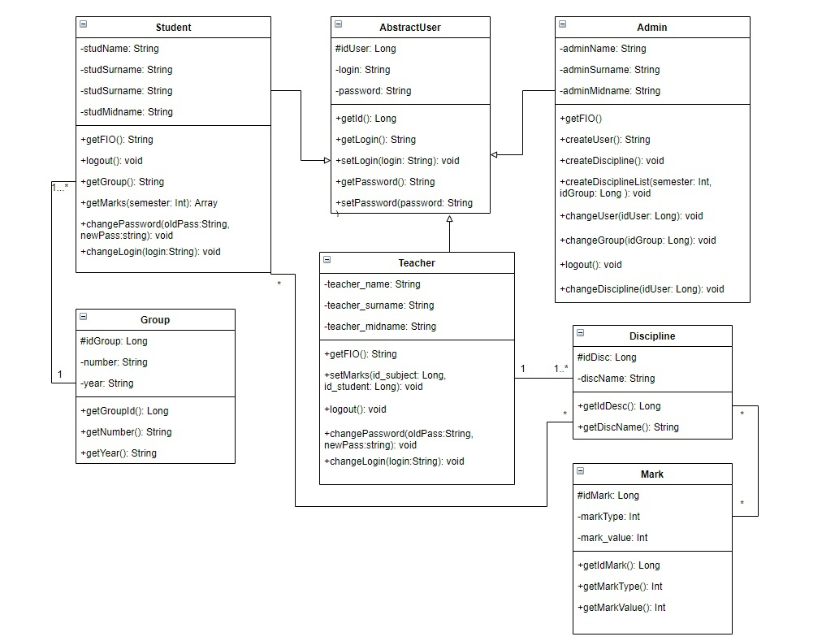

Рисунок 3 – Диаграмма классов.

На Рисунке 3 изображена диаграмма классов, отражающая их отношения.

Класс Student представляет собой отражение сущности Студент, Group – Группа, Teacher – Преподаватель, Admin – Администратор, Discipline – учебная дисциплина, Mark - оценка. Классы Admin, Student и Teacher наследуются от абстрактного класса AbstractUser Все классы имеют различные свойства и методы, указанные на рисунке 3.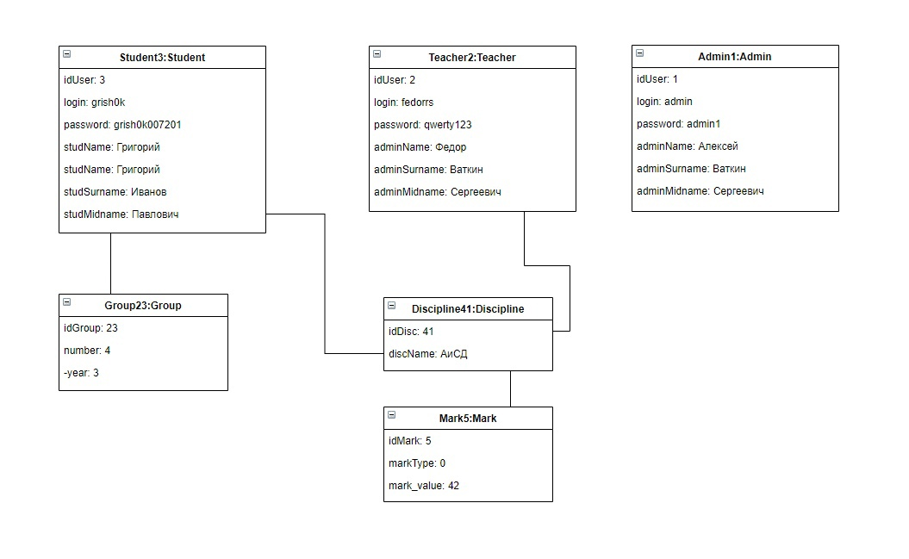

Рисунок 4 – Диаграмма объектов.

На Рисунке 4 изображена диаграмма объектов, которая отражает множество экземпляров классов и отношений между ними в некоторый момент времени. На ней изображён экземпляр класса Student, который хранит в себе ссылку на экземпляр класса Group, экземпляр класса Discipline, который хранит в себе ссылка на экземпляры классов Teacher и Student. Также на рисунке указан экземпляр класса Mark, который хранит в себе ссылку на экземпляр класса Discipline.

## Взаимодействие компонентов системы

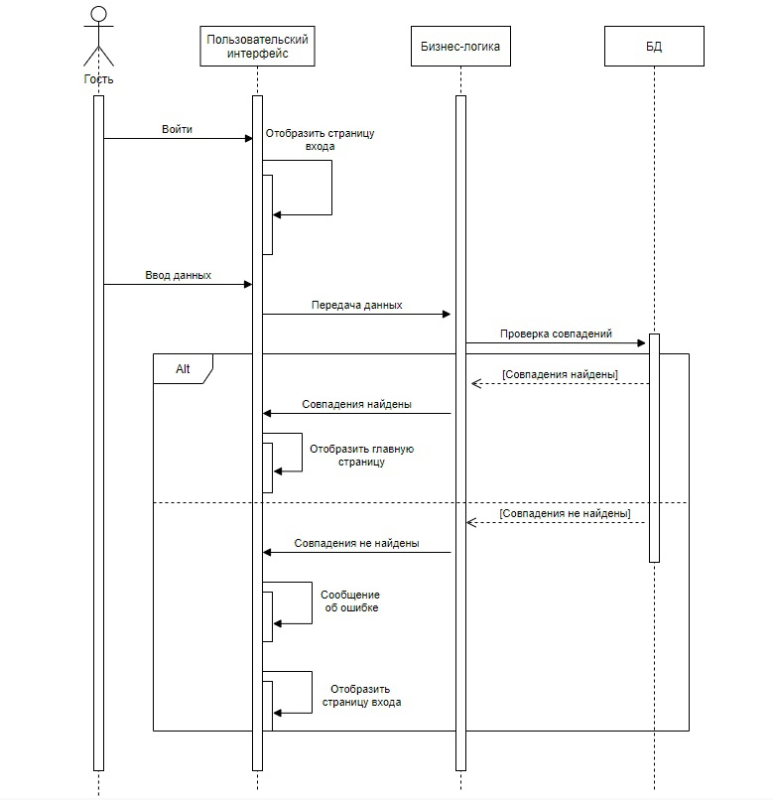

Рисунок 5 – Диаграмма последовательностей авторизации.

На рисунке 5 показана диаграмма последовательности, на которой изображено упорядоченное во времени взаимодействие объектов при авторизации пользователя.

Для того, чтобы авторизоваться пользователю, ему необходимо обратиться к графическому интерфейсу сайта, на котором отобразится окно авторизации. После чего пользователь должен ввести свои данные и подтвердить их отправку нажатием на кнопку вход. Данный блок передает данные в блок бизнес логики, в котором осуществляется проверка корректности введенных данных. Если данные были введены корректно, то блок бизнес логики отправляет запрос в блок базы данных для того, чтобы сверить совпадения. В случае успеха пользователь попадает на главную страницу. В случае некорректных данных ему снова отображают страницу входа с выведенной ошибкой о некорректности введенных данных

## Варианты состояния системы

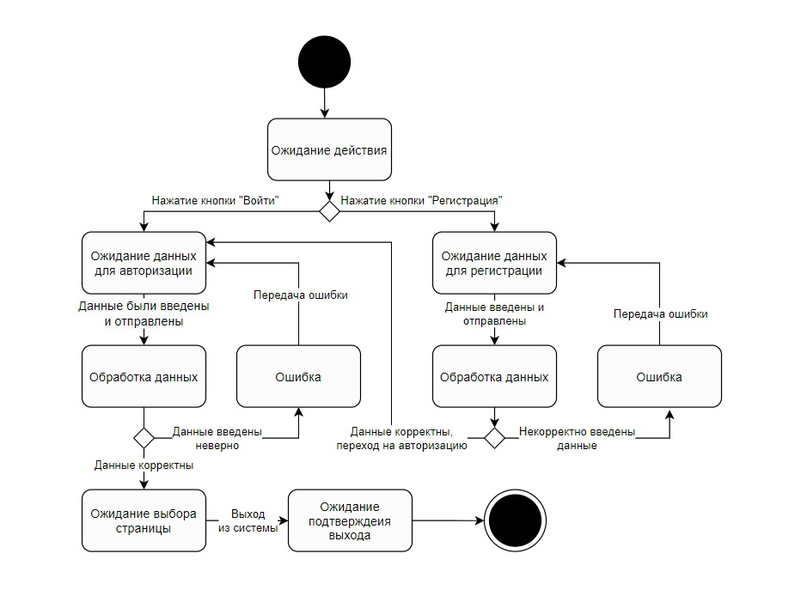

Рисунок 6– Диаграмма состояний для входа и регистрации.

На рисунке 6 приведена диаграмма состояний, которая отображает различные состояния при входе и регистрации. При переходе на сайт с целью авторизации и регистрации система первоначально находится в состоянии ожидания. После чего пользователь выбирает либо авторизацию, либо авторизацию. Данные действия ведут за собой следующие состояния: ожидание данных для авторизации, обработка данных. В случае успешной обработке данных пользователю не выдает ошибки, и он переходит на следующие состояния, которые указаны на схеме.

Диаграмма состояний, изображенная на рисунке 7, отображает возможные состояния системы для преподавателя.

Сначала система находится в ожидании какого-либо действия от преподавателя. Если он выбирает переход на страницу оценок, то система сначала находится в состоянии выбора дисциплины, семестра и группы, затем переходит в состояние системы выбора студента, а после – в состояние выставления оценки. Если оценка была введена корректно, то система переходит снова в состояние выбора студентов, если совершена ошибка при вводе данных оценки, то система возвращается на состояние выставления оценки.

Если преподаватель хочет просмотреть основные информационные разделы сайта, то система переходит в состояние ожидания выбора информационной страницы. После просмотра страницы состояние переходит к ожиданию действия.

Если преподаватель заходит в личный кабинет, то система переходит к состоянию ожидания действия от преподавателя. В случае необходимости редактирования данных система переходит к состоянию «данные изменены и отправленные», а после к состоянию «попытка записи в БД». Если всё успешно, то возврат к состоянию ожидания действия. Если нет – состояние ощибки и переход на состояние ожидания действий.

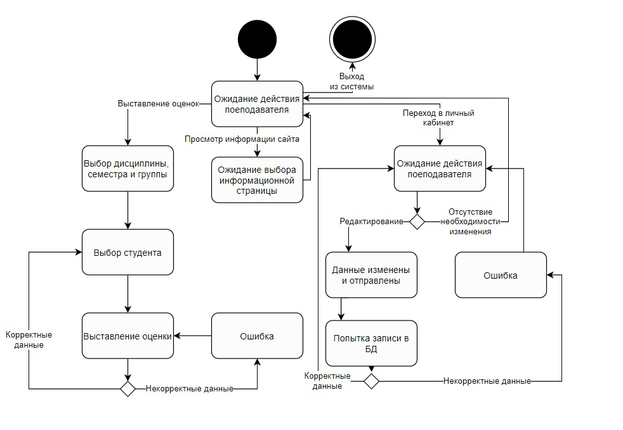

Рисунок 7 – Диаграмма состояний для преподавателя.

## Варианты действия в системе

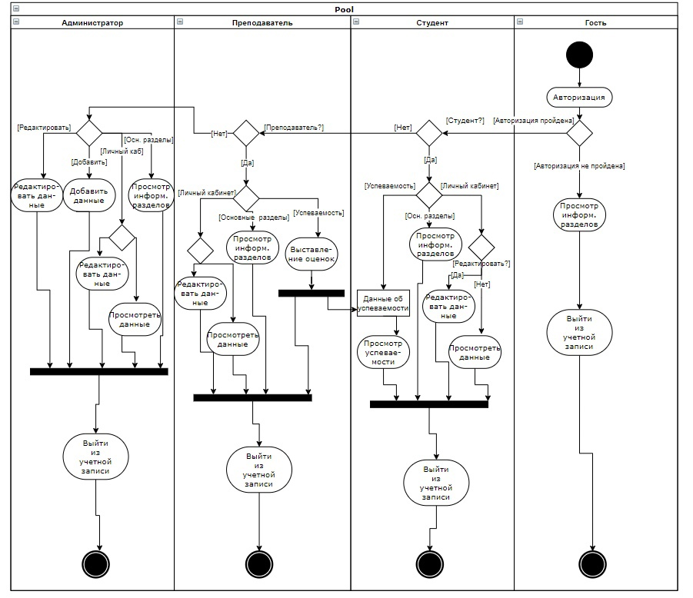

Рисунок 8 – Диаграмма активности.

Диаграмма активности, изображенная на Рисунке 8, отражает действия всех пользователей при использовании данного веб приложения с целью получения учета успеваемости.

## Развертывания системы

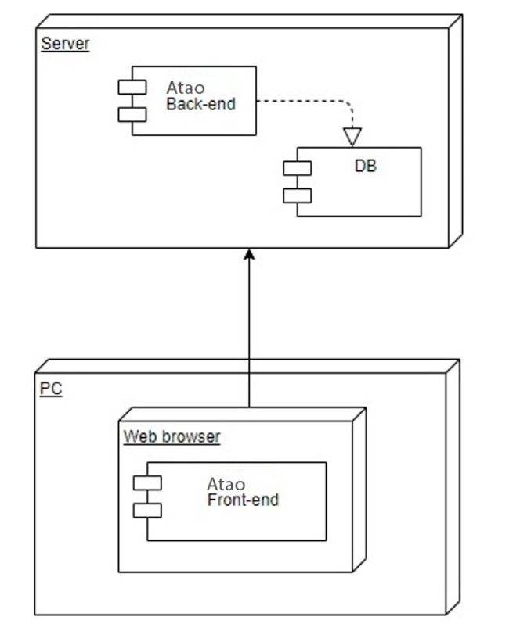

Рисунок 9 – Диаграмма развертывания.

На Рисунке 9 представлена диаграмма развертывания, чтобы определить какие аппаратные компоненты («узлы») существуют, какие программные компоненты работают на каждом узле и как различные части этого комплекса соединяются друг с другом. Для разрабатываемого web-приложения узлом устройства является персональный компьютер и сервер, а в качестве узла среды выполнения выступает web-браузер. В браузере развернут front-end приложения, а на серверной части back-end и база данных.

## IDEF0

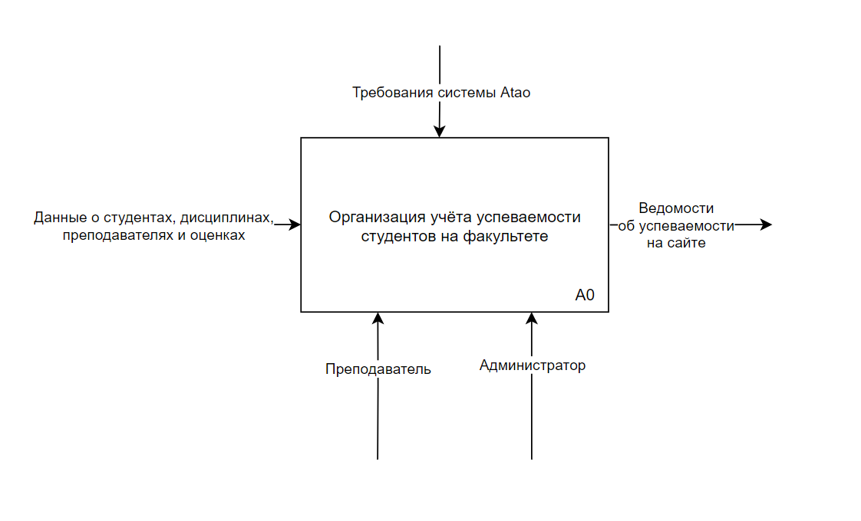

Рисунок 10 – Диаграмма IDEF0.

Диаграмма, изображенная на рисунке 10, является диаграммой нулевого уровня методологии IDEF0. Диаграмма приведена без декомпозиции. Входным потоком являются данные о студентах, дисциплинах, преподавателях и оценках. Механизмы – преподаватель и администратор. Управляющим потоком на данной диаграмме являются требования системы Atao. На выходе мы получаем готовые ведомости об успеваемости на сайте.

# Анализ средств реализации

В качестве средств реализации приложения были выбраны следующие технологии:

* HTML, CSS, JS, PHP.

ориентированные языки HTML и CSS необходимы для разработки front-end части. JS и сторонние библиотеки дают доступ к огромному количеству инструментов, заточенных под разные задачи и упрощающие процесс разработки.

* в качестве СУБД была выбрана MySQL. Она является хорошо масштабируемой, в равной степени легко может быть использована для работы, как с малыми, так и с большими объемами данных. А за счет упрощения некоторых используемых в ней стандартов система имеет высокую производительность,
* в качестве языка разработки в back-end использовался язык JS, PHP совместно в связке с технологией AJAX.
* Также в проекте был использован сторонний сервис Tiny, позволяющий форматировать текст на странице сайта.

# Воронки конверсии

Сценарий для студента:  
Посетил главную страницу – Авторизовался – Перешел на страницу просмотра своих оценок  
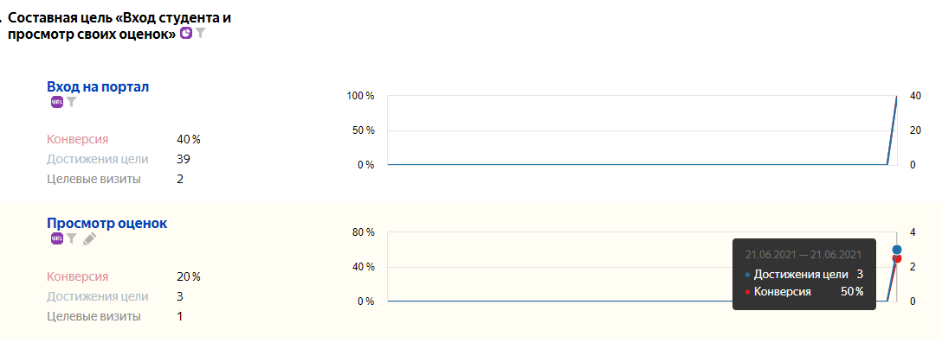  
 Рисунок 11 – Конверсия для сценария студента.

Сценарий для преподавателя:  
Посетил главную страницу – Авторизовался – Перешел на страницу выставления оценок

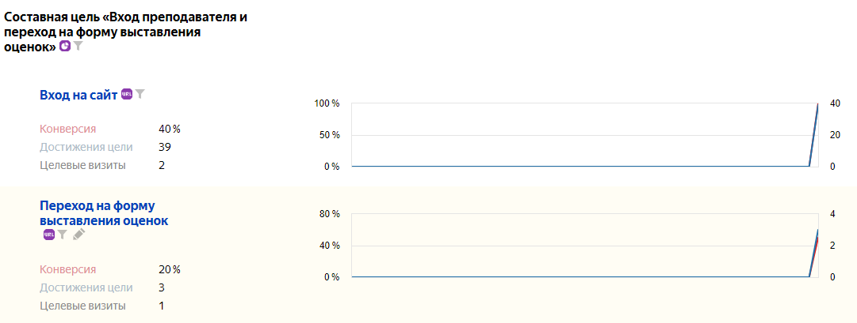

Рисунок 12 – Конверсия для сценария преподавателя.

# Реализация

Ниже будут представлены ключевые страницы приложения, которые составляют основную его функциональность.

## Шапка сайта

На каждой странице сайта есть «шапка», которая отображает возможности, которые зависят от роли пользователя. Основными из них являются:

* Название сайта с ссылкой на его главную страницу
* Переход на страницу «о нас»
* Переход на страницу «контакты»
* Переход на страницу входа
* Переход на страницу регистрации

Для каждого авторизованного пользователя все данные блоки сохраняются, но переход на страницу входа заменяется кнопкой выйти, а переход на страницу регистрации заменяется блоком с ФИО пользователя, при нажатии на который пользователь попадет в окно личного кабинета.

Для пользователя «студент» добавляются следующие возможности:

* Переход на страницу просмотра оценок

Для пользователя «преподаватель» добавляются следующие возможности:

* Переход на страницу выставления оценок

Для пользователя «администратор» добавляются следующие возможности:

* Переход на страницу редактирования пользователей
* Переход на страницу редактирования дисциплин
* Переход на страницу редактирования групп

## Главная страница сайта

Главная страница сайта представляет собой простую обложку, на которой хранится некоторая информация для привлечения внимания пользователей.

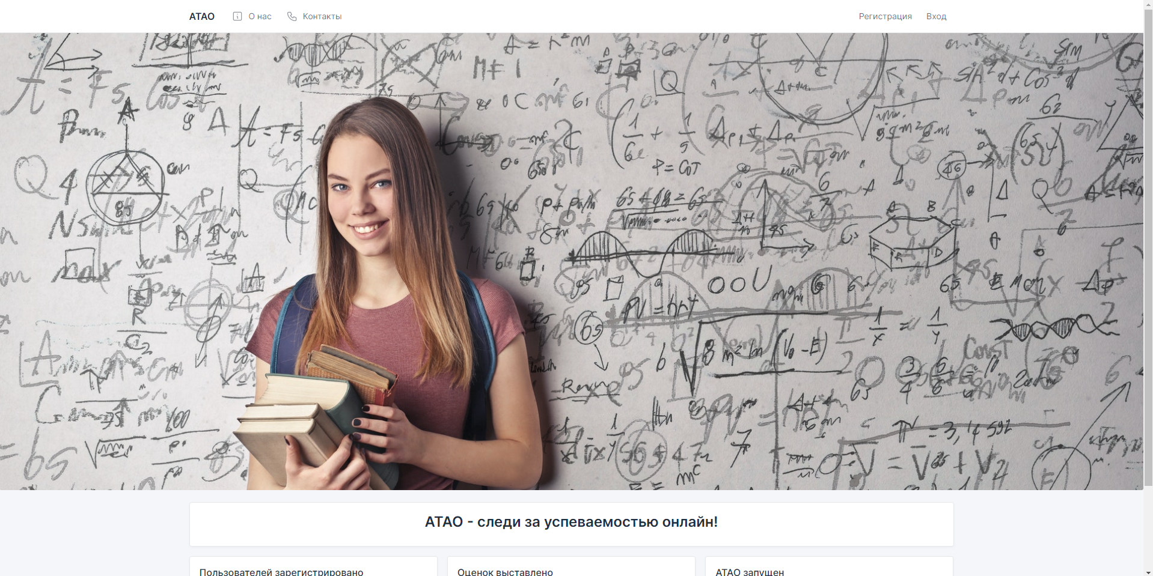

Рисунок 13 – Главная страница.

## Страница «о нас»

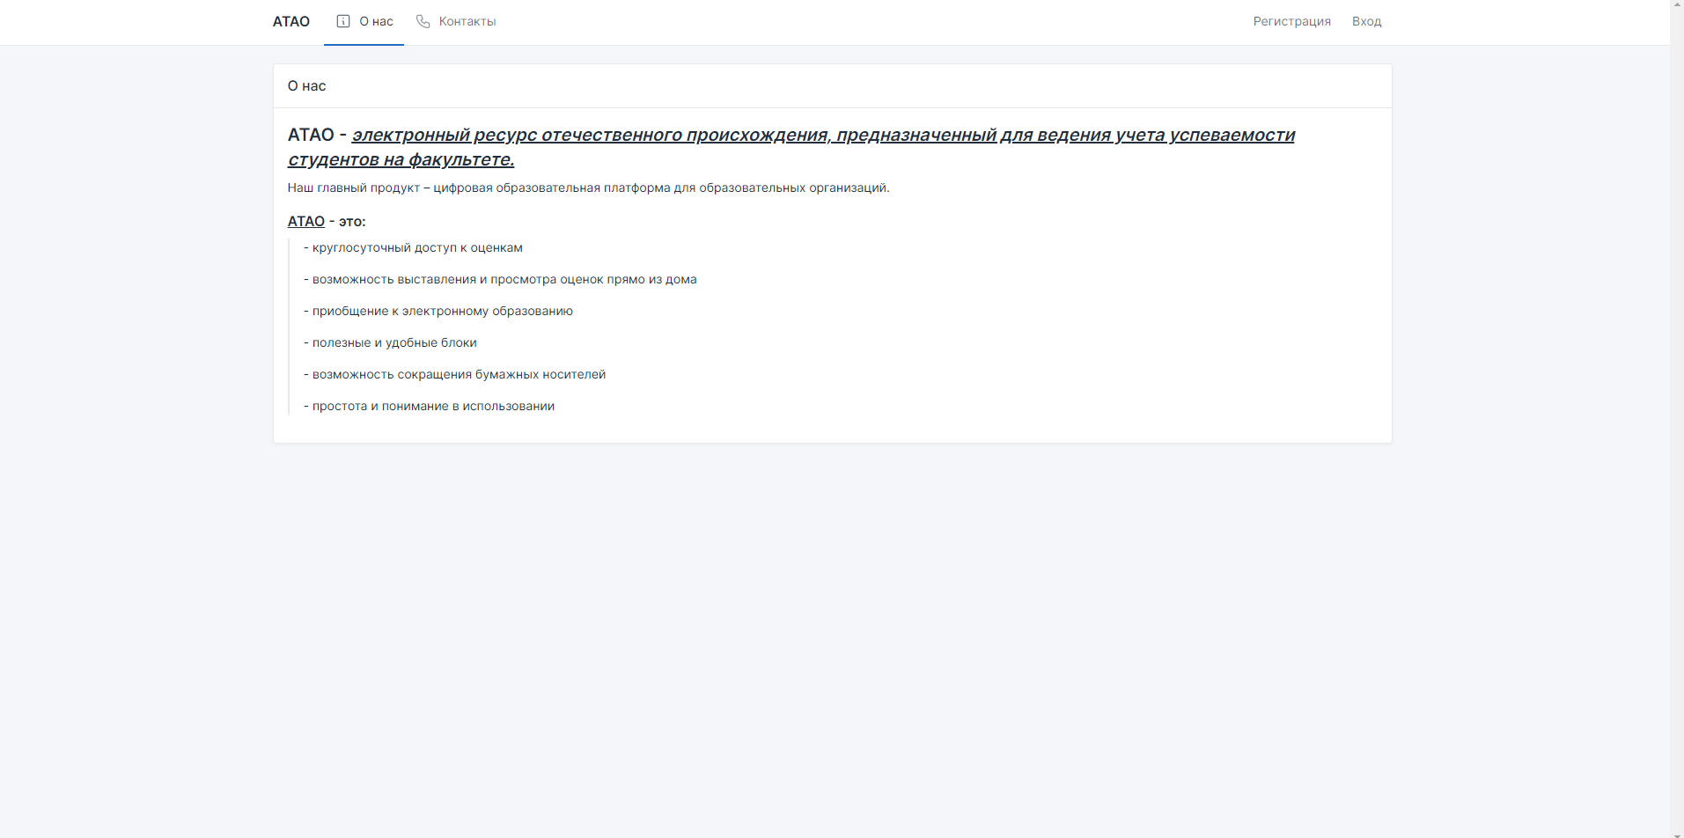

Рисунок 14 – Страница «о нас».

## Страница «контакты»

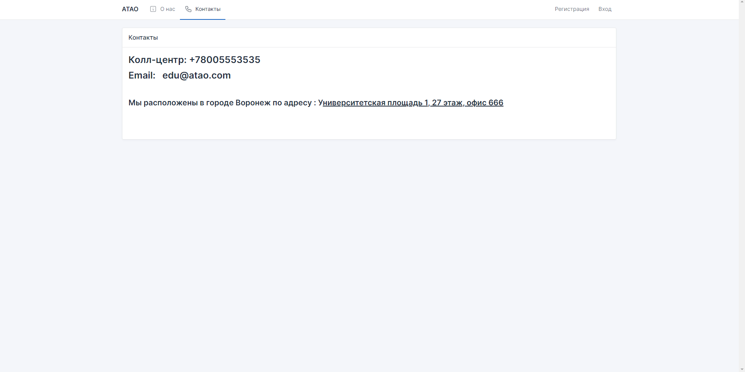

Рисунок 15 – Страница «контакты».

## Окно авторизации

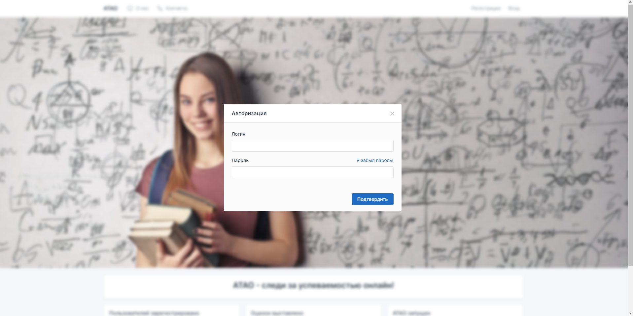

Рисунок 16 – Страница авторизации.

## Окно восстановления пароля

В окне восстановления пароля пользователю необходимо ввести свой логин, чтобы подтянулся секретный вопрос. В случае успешного ответа и правильно введенного пароля новый пароль будет записан.

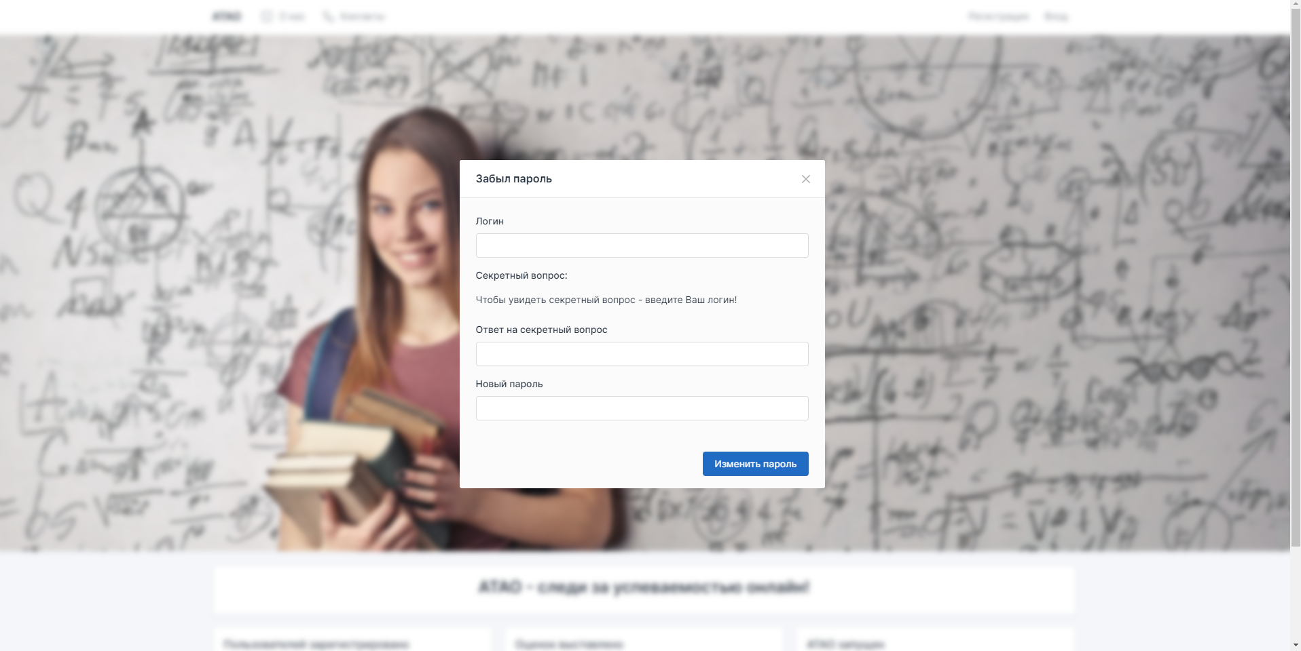

Рисунок 17 – Страница восстановления пароля.

## Окно регистрации

При регистрации на сайте пользователь должен ввести код приглашения, после чего необходимо ввести все оставшиеся данные.

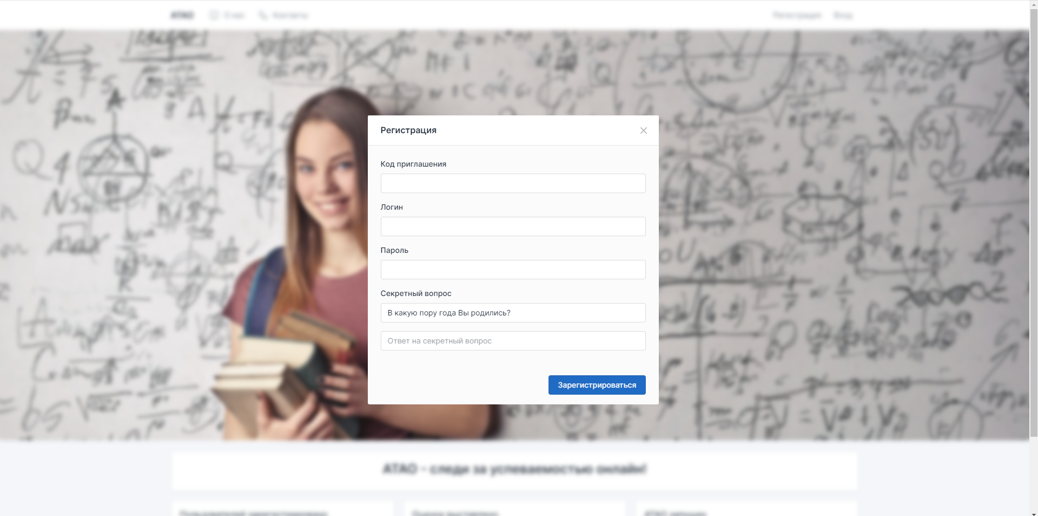

Рисунок 18 – Страница регистрации.

## Страница просмотра оценок

Данная страница отображает все оценки по курсу и семестру, выбранных студентом.

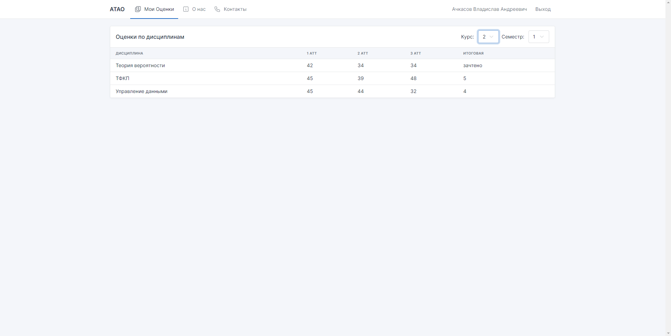

Рисунок 19 – Страница просмотра оценок.

## Страница выставления оценок

На странице выставления оценок преподаватель сначала попадает на страницу с отображением предметов, которые он преподает в конкретной группе в конкретном семестре, после чего преподаватель может выставить оценки студентам в отдельном окне.

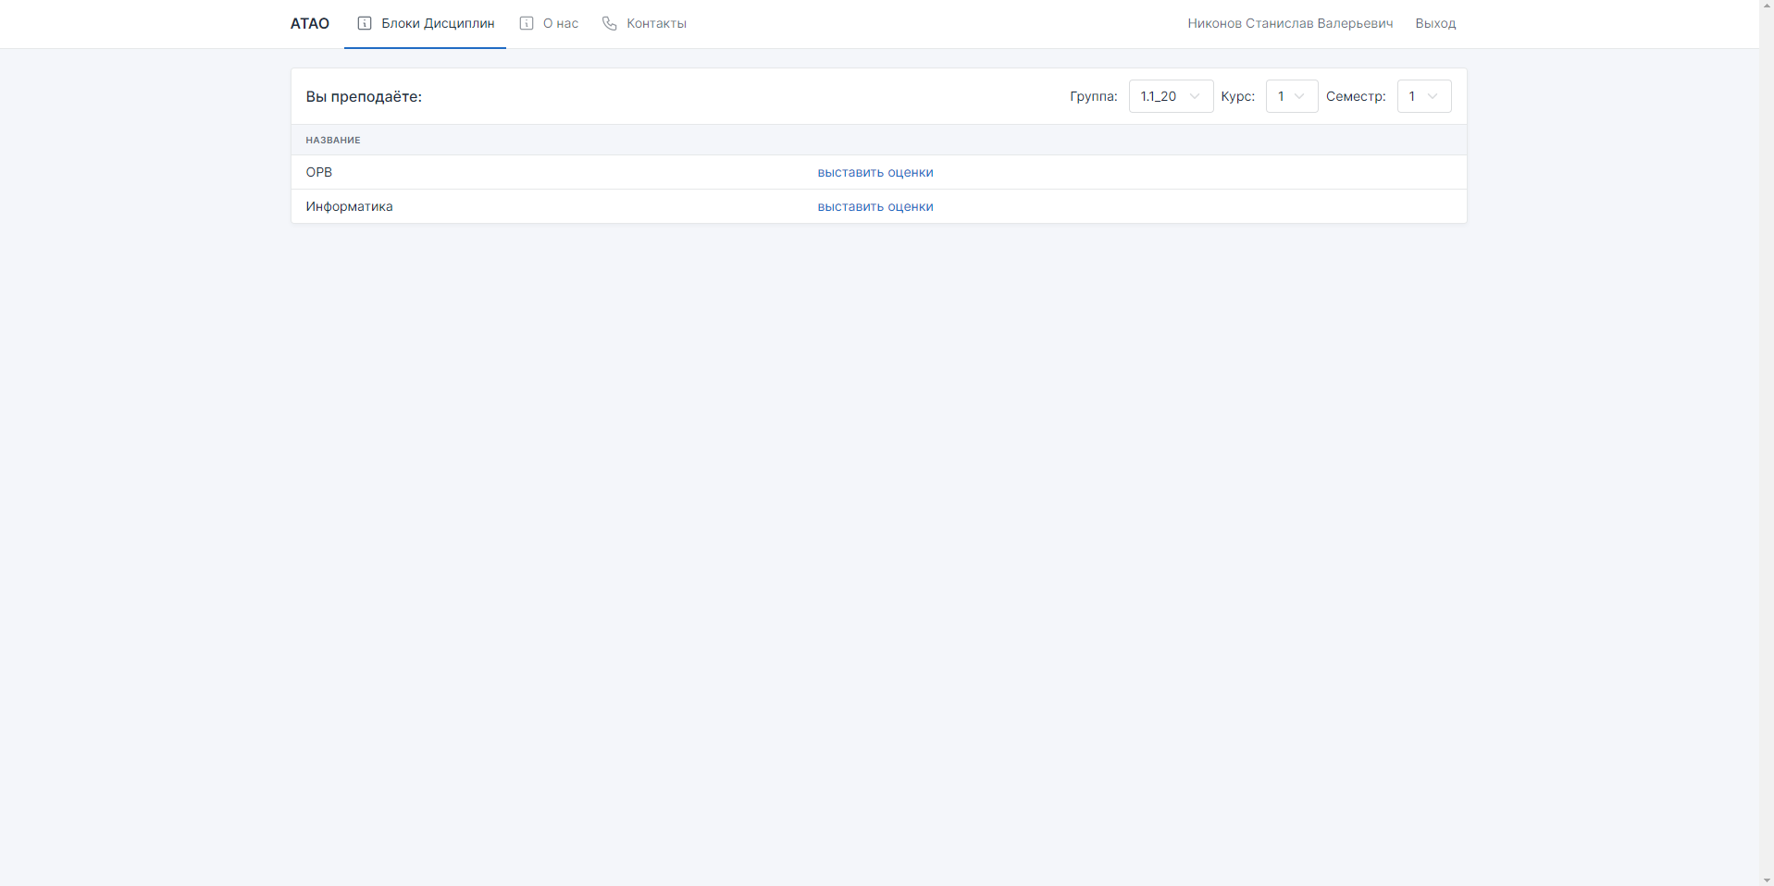

Рисунок 20 – Страница преподаваемых дисциплин.

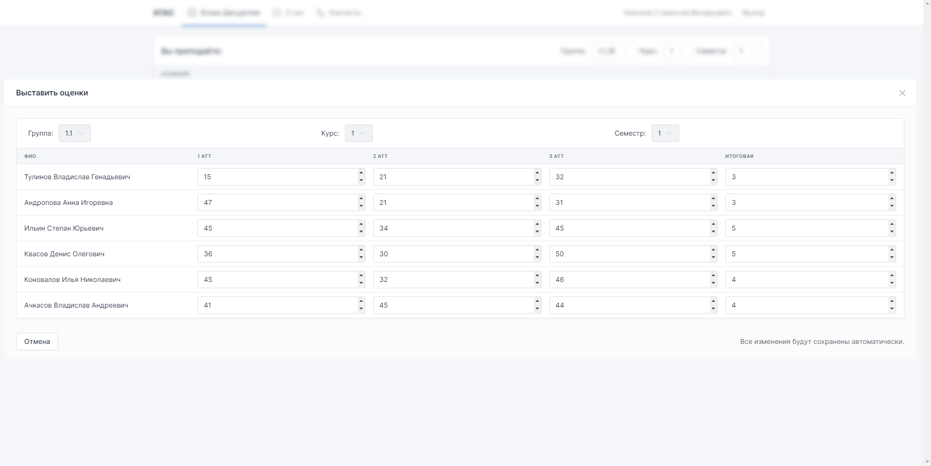

Рисунок 21 – Окно выставления оценок.

## Страница редактирования пользователей

В окне редактирования пользователей у администратора имеется несколько возможных действий. Он может редактировать данные конкретного студента/преподавателя в отдельном окне, может его исключить, а также он может выполнить поиск по всем пользователям, чтобы найти необходимого. Также присутствует функционал приглашения нового пользователя по нажатию кнопки «пригласить».

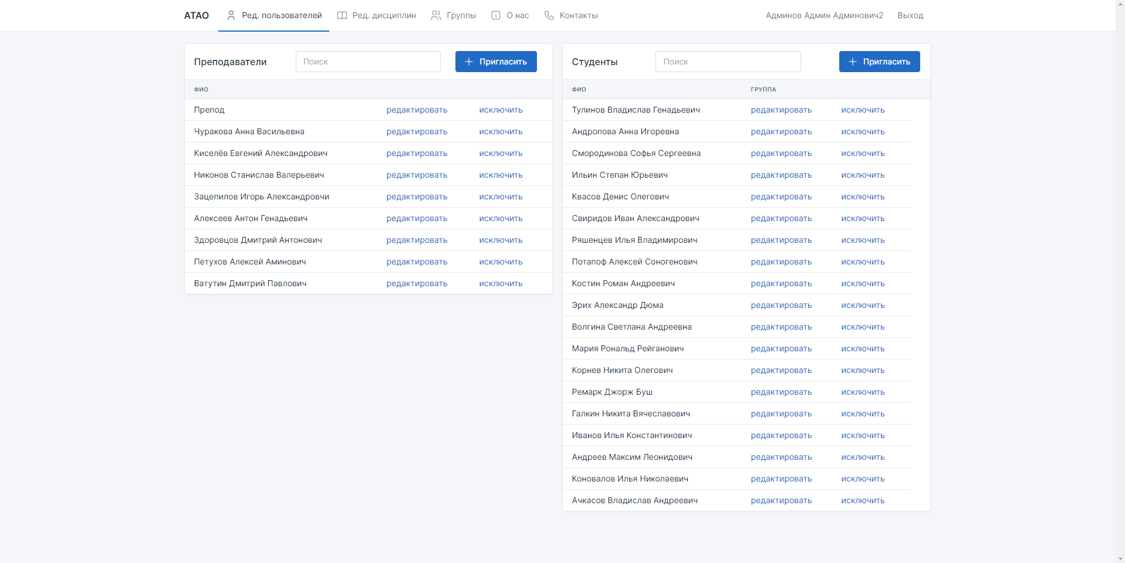

Рисунок 22 – Страница редактирования пользователей.

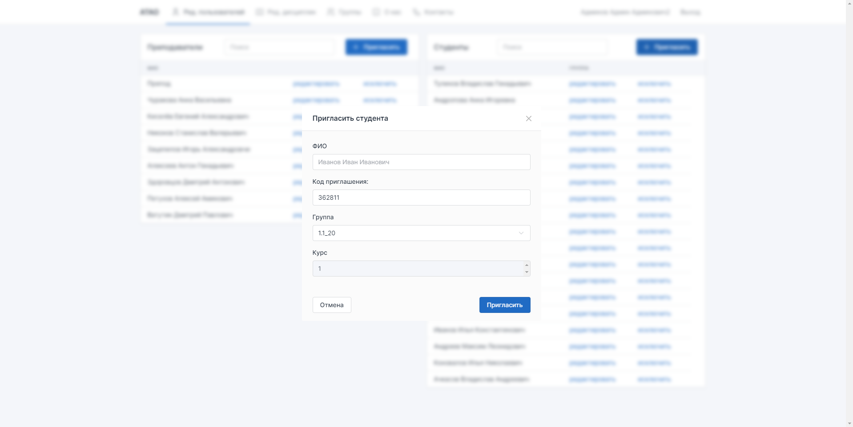

Рисунок 23 – Окно приглашения студента.

## Страница редактирования дисциплин

На данной странице администратор может выбрать необходимые дисциплины, которые преподаются в различных группах в разных семестрах, а также о может добавить новую дисциплину в окне, изображенном на рисунке 23.

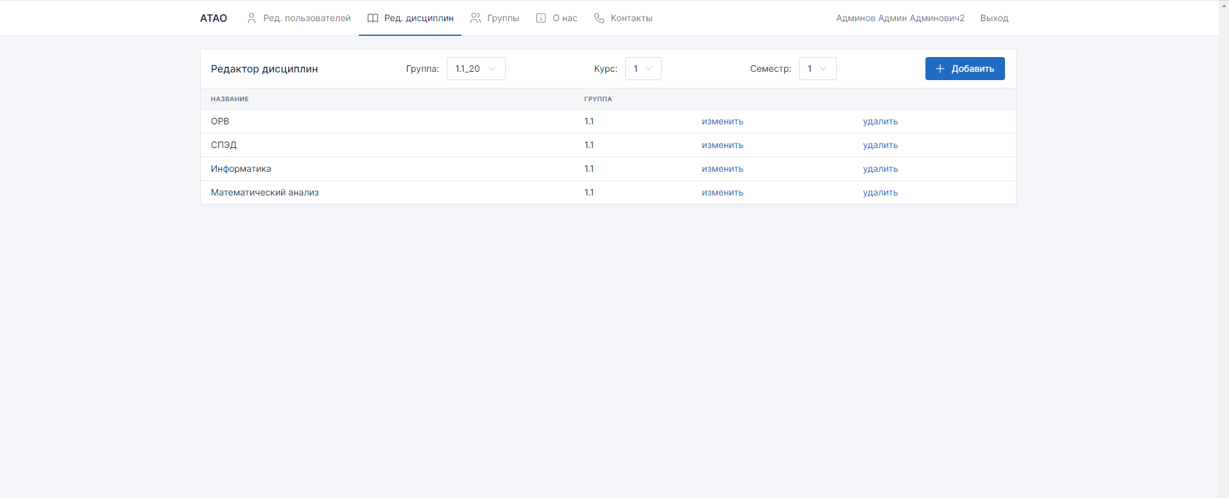

Рисунок 24 – Страница редактирования дисциплин

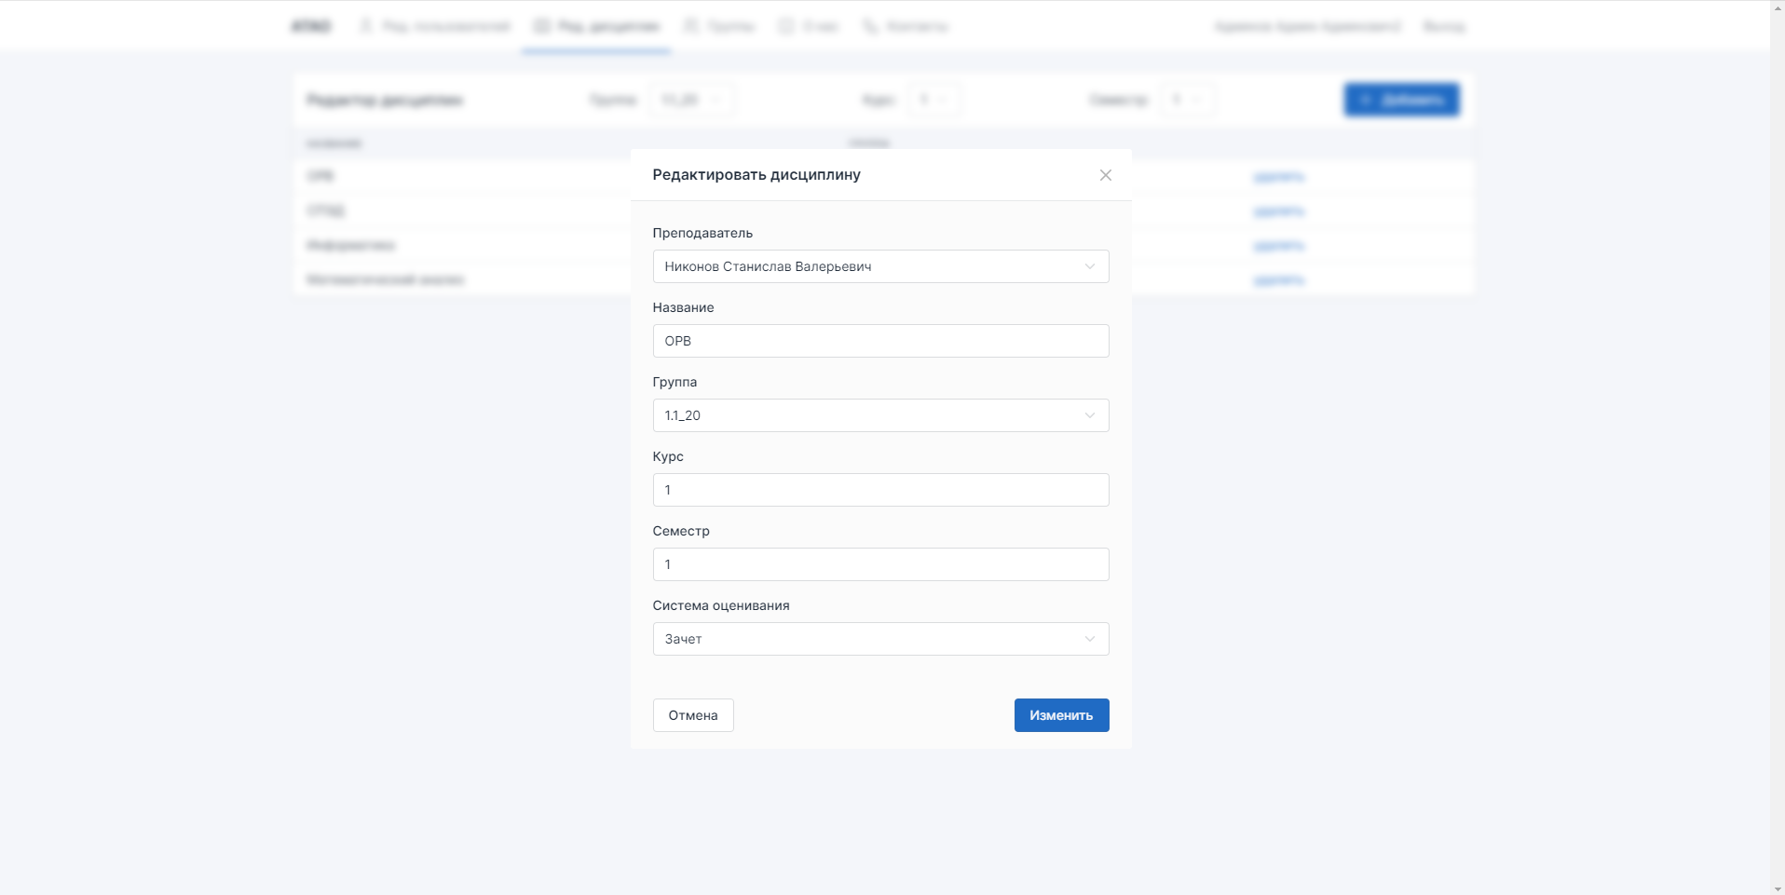

Рисунок 25 – Окно редактирования

## Страница редактирования групп

На данной странице администратору доступны функции изменения данных группы, ее удаление, а также добавление новой.

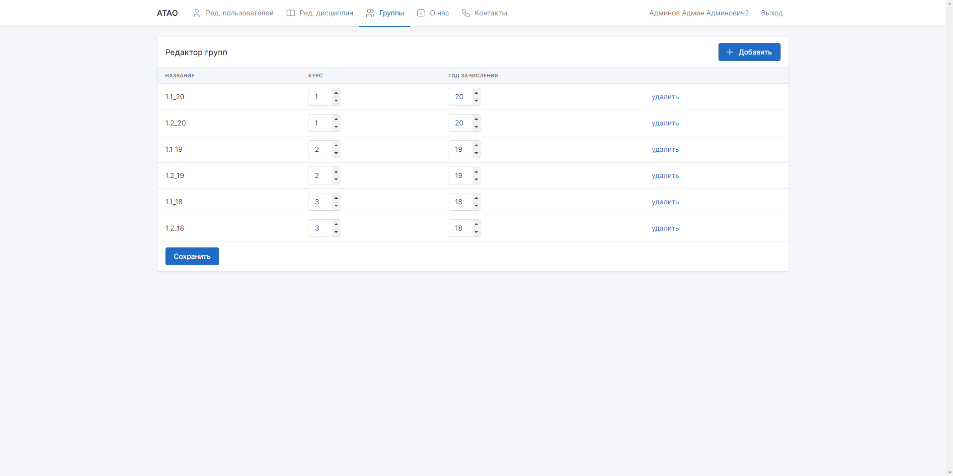

Рисунок 26 – Страница редактирования групп

## Страница личного кабинета

Страница личного кабинета доступна всем авторизованным пользователям. На ней они могут просмотреть основную информацию о себе, а также изменить некоторые личные данные.

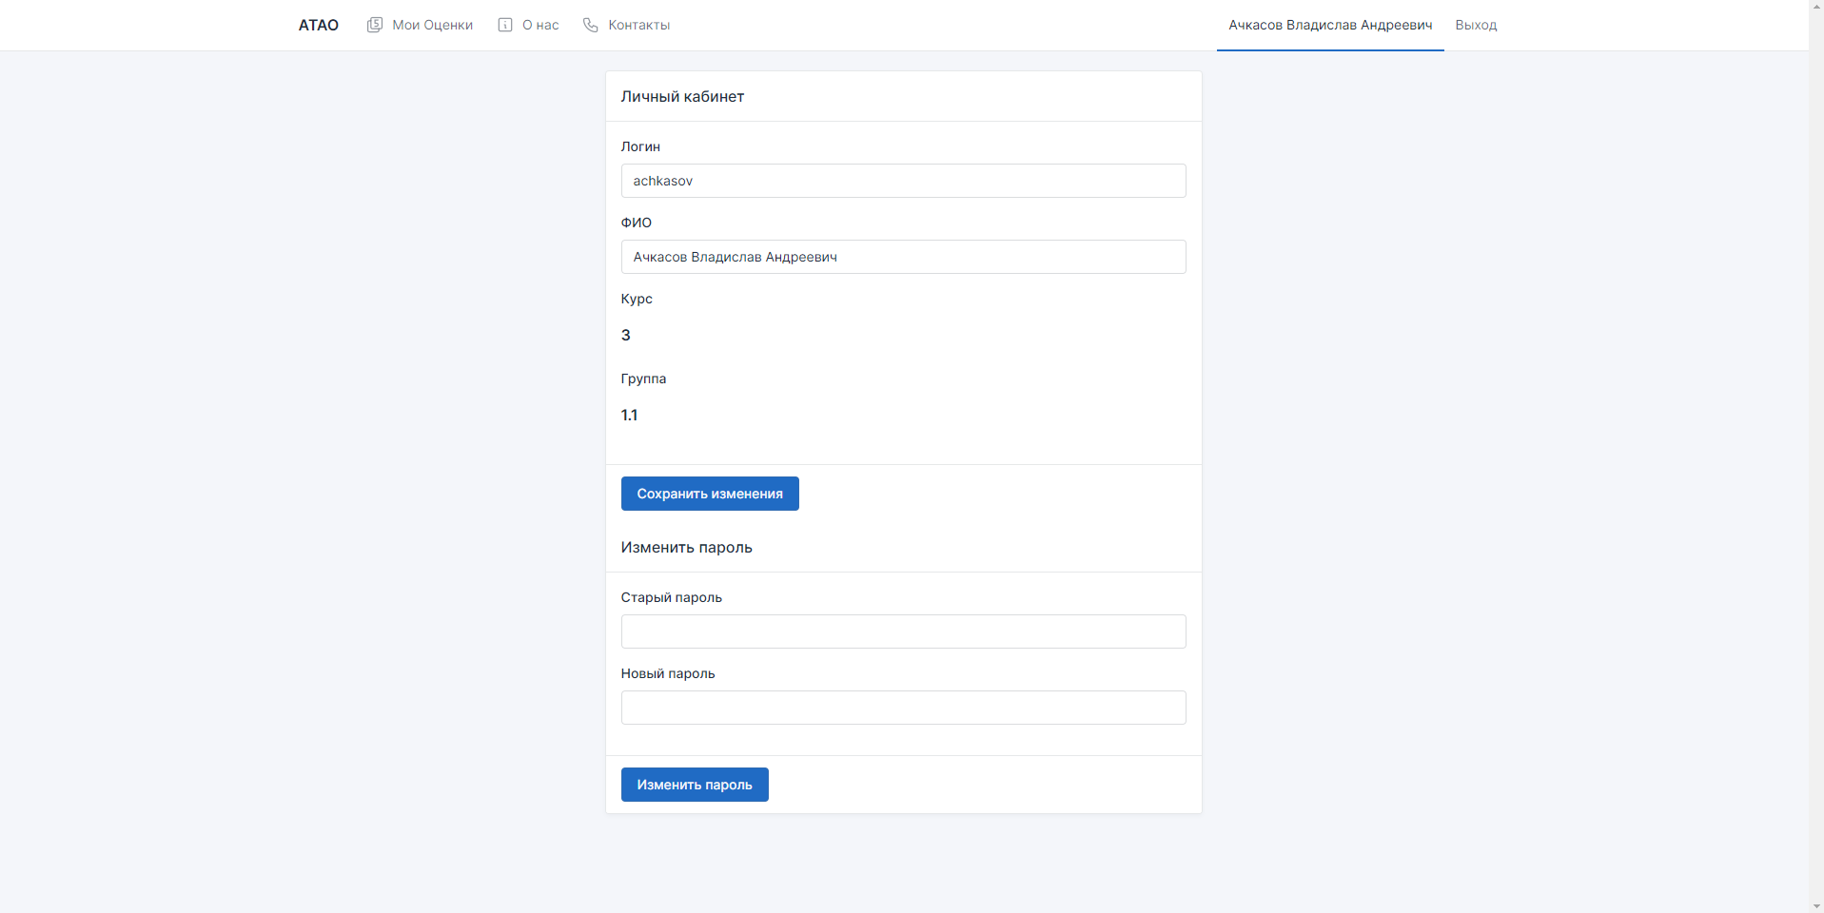

Рисунок 27 – Страница личного кабинета

# Тестирование

После реализации всех задач, был проведен запланированный набор тестов. Он включает 3 вида тестирования:

* Дымовое тестирование
* UI тесты
* Юзабилити тесты

## Дымовое тестирование

Для данного тестирования необходимо было проверить работоспособность сайта на следующих основных сценариях:

* Авторизация
* Регистрация
* Восстановление пароля
* Просмотр оценок по семестрам
* Выставление оценок по семестрам
* Редактирование данных в личном кабинете
* Редактирование, создание, удаление пользователей
* Поиск по пользователям
* Редактирование, создание, удаление дисциплин
* Редактирование, создание, удаление групп
* Выход из аккаунта

Для проведения дымового тестирования был выбран ручной способ с использованием браузеров Google Chrome, Opera, Yandex Browser, Mozilla Firefox. Результаты, полученные в ходе тестирования, представлены в   
таблице 1.

Таблица 1. Результаты дымового тестирования.

|  |  |
| --- | --- |
| **Сценарий** | **Результат** |
| Авторизация | Пройден |
| Регистрация | Пройден |
| Восстановление пароля | Пройден |
| Просмотр оценок по семестрам | Пройден |
| Выставление оценок по семестрам | Пройден |
| Редактирование данных в личном кабинете | Пройден |
| Редактирование, создание, удаление пользователей | Пройден |
| Поиск по пользователям | Пройден |
| Редактирование, создание, удаление дисциплин | Пройден |
| Редактирование, создание, удаление групп | Пройден |

## UI тесты

В результате UI тестирования было выполнено 32 теста, охватывающих основные возможности сайта. Результаты, полученные в ходе тестирования, отображены в таблице 2.

Таблица 2. Результаты UI тестирования.

|  |  |  |
| --- | --- | --- |
| Шаги теста | Ожидаемый результат | Статус |
| 1. Нажимается логотип«ATAO» на главной странице | Открылась главная страница сайта | Пройден |
| 1. Нажимается кнопка «О нас» | Открылась страница с основной информацией о сайте | Пройден |
| 1. Нажимается кнопка «Контакты» | Открылась страница с контактными данными | Пройден |
| 1. Нажимается кнопка «Музыканты» | Открылась страница со списком заявок музыкантов | Пройден |
| 1. Нажимается кнопка «Регистрация»  2. В поля вводятся корректные данные  3. Нажимается выпадающий список с выбором секретного вопроса  4. Нажимается кнопка «Зарегистрироваться» | 1. Открылась страница с регистрацией  2. Отобразился выпадающий список  3. Появилось окно, уведомляющее пользователя об успешной регистрации.  4. Открылась главная страница сайта | Пройден |
| 1. Нажимается кнопка «Регистрация»  2. В поля вводятся корректные данные  3. Нажимается кнопка «Зарегистрироваться» | 1. Открылась страница с регистрацией  2. Открылась страница личного кабинета | Пройден |
| 1. Нажимается кнопка «Вход»  2. В поля вводятся корректные данные  3. Нажимается кнопка «Войти» | 1. Открылась страница с авторизацией  2. Открылась главная страница сайта, в футере изменились кнопки | Пройден |
| 1. Нажимается кнопка «Вход»  2. Вводится некорректный пароль  3. Нажимается кнопка «Войти» | 1. Открылась страница с авторизацией  2. Появилось сообщение о том, что пользователя с пароль введен неверно | Пройден |
| 1. Нажимается кнопка «Вход»  2. Вводится неверный логин  3. Нажимается кнопка «Войти» | 1. Открылась страница с авторизацией  2. Появилось сообщение о том, что пользователя с таким логином не существует | Пройден |
| 1. Нажимается кнопка «Мои Оценки» | Открылась страница с оценками по дисциплинам | Пройден |
| 1. Из выпадающего списка выбирается курс  2. Из выпадающего списка выбирается доступный семестр | Отображаются оценки по текущему курсу и семестру | Пройден |
| 1. Нажимается кнопка «Блоки дисциплин» | Открылась страница с преподаваемыми дисциплинами | Пройден |
| 1. Из выпадающего списка выбирается группа  2. Из выпадающего списка выбирается курс и семестр | 1. В выпадающий списке отображаются доступные для данной группы курс и семестр  2. Отобразились предметы данного преподавателя в текущей группе в определенном семестре и курсе | Пройден |
| 1. Нажимается кнопка «Выставить оценки»  2. Выставляются оценки для студентов  3.Работают стрелки для повышения оценки | 1. Открывается окно для выставления оценок  2. Оценки сохраняются после введения  3. Стрелки повышают или понижают балл | Пройден |
| 1. Нажимается кнопка «Ред. пользоваьедей» | Открылась страница с редактированием пользователей | Пройден |
| 1. Вводятся данные в поиск студентов/преподавателей | Выводятся студенты/преподаватели, соответствующие введенным данным | Пройден |
| 1. Нажимается кнопка «Пригласить» | Открывается окно для создания нового пользователя | Пройден |
| 1. Вводятся данные в поле приглашения пользователя 2. Нажимается кнопка «пригласить» | 1. Выводится сообщение об успешном создании пользователя  2.Выводится инвайт-код для пользователя | Пройден |
| 1. Нажимается кнопка «Редактировать» в окне ред. пользователей | Открывается окно с редактирования пользователя | Пройден |
| 1. Нажимается кнопка «исключить» в окне ред. пользователей  2.Нажимаем кнопку «ок» в предупреждающем окне | 1. Появляется предупреждающее окно  2. Появляется сообщение об удалении пользователя | Пройден |
| 1. Нажимается кнопка «Ред. дисциплин» | Открывается страница редактирования дисциплин | Пройден |
| 1. Из выпадающего списка выбирается группа  2. Из выпадающего списка выбирается курс и семестр | 1. В выпадающий списке отображаются доступные для данной группы курс и семестр  2. Отобразились предметы, принадлежащие данной группе по конкретному курсу и семестру | Пройден |
| 1. Нажимается кнопка «изменить» в окне ред. дисциплин | Открывается окно для изменения дисциплин | Пройден |
| 1. Из выпадающего списка выбирается преподаватель 2. Вводятся все данные  3. Нажимается кнопка «Изменить» | 1. Корректно отображаются преподаватели в выпадающем списке  2. Появляется окно об успешном изменении дисциплины | Пройден |
| 1. Нажимается кнопка «Группы» | Открылась страница с редактированием групп | Пройден |
| 1.Вводятся данные в поле «курс»  2. Нажимаются стрелки для увеличения/уменьшения данных  3. Нажимается кнопка «Сохранить» | 1. Все слайдеры и поля работают корректно  2. Выводится сообщение об успешном сохранении | Пройден |
| 1. Нажимается кнопка «удалить» в редакторе групп 2. Нажимается кнопка «ок» | 1. Открылось предупреждающее окно  2. Появилось сообщение об успешном удалении группы | Пройден |
| 1. Нажимается кнопка с ФИО для перехода в личный кабинет | Открывается окно личного кабинета | Пройден |
| 1. Вводятся в информационные поля данные  2. Нажимается кнопка «сохранить изменения» | Появляется сообщение об успешном сохранении данных | Пройден |
| 1. Вводятся в поля изменения пароля корректные данные  2. Нажимается кнопка «изменить пароль» | Выводится сообщение об успешном изменении пароля | Пройден |
| 1. Вводится в поле «старый пароль» неверный старый пароль  2. Нажимается кнопка «изменить пароль» | Выводится сообщение о неправильно введенном старом пароле | Пройден |
| 1. Вводится в поле «новый пароль» пароль, не проходящий валидацию  2. Нажимается кнопка «изменить пароль» | Выводится сообщение о требованиях к новому паролю | Пройден |

## Юзабилити тесты

Для того, чтобы провести юзабилити тестирование, было случайным образом отобрано 3 человека, которые заранее не пользовались сайтом. Для данного тестирования необходимо проверить следующие основные сценарии взаимодействия пользователя с сайтом:

* Авторизация
* Регистрация
* Восстановление пароля
* Просмотр оценок по семестрам
* Выставление оценок по семестрам
* Редактирование данных в личном кабинете
* Редактирование, создание, удаление пользователей
* Поиск по пользователям
* Редактирование, создание, удаление дисциплин
* Редактирование, создание, удаление групп
* Выход из аккаунта

Результаты, полученные в ходе тестирования, отображены в таблице 2.

Таблица 3. Результаты юзабилити тестирования.

|  |  |  |  |
| --- | --- | --- | --- |
| Сценарий | Пользователь 1 | Пользователь 2 | Пользователь 3 |
| Регистрация | Пройден | Пройден | Пройден |
| Авторизация | Пройден | Пройден | Пройден |
| Восстановление пароля | Пройден | Пройден | Пройден |
| Просмотр оценок по семестрам | Пройден | Пройден | Пройден |
| Выставление оценок по семестрам | Пройден | Пройден | Пройден |
| Редактирование данных в личном кабинете | Пройден | Пройден | Пройден |
| Редактирование, создание, удаление пользователей | Пройден | Пройден | Пройден |
| Поиск по пользователям | Пройден | Пройден | Пройден |
| Редактирование, создание, удаление дисциплин | Пройден | Пройден | Пройден |
| Редактирование, создание, удаление групп | Пройден | Пройден | Пройден |
| Выход из аккаунта | Пройден | Пройден | Пройден |

Заключение

В результате проведенной работы было создано веб-приложение для учета успеваемости студентов. Были осуществлены следующие задачи:

* Разработка Front-end части сервиса;
* Разработка Back-end части сервиса;
* Создание связи между Front-end и Back-end частями приложения;
* Разработка базы данных.

Приложение отвечает всем требованиям, заявленным в техническом задании проекта.